
MENU DU 08 AU 12 NOVEMBRE 2021

 | COLLATION  A PARTIR DE 8h15 | REPAS  DE 11H30 à 13h30
LUNDI 08 | COLLATION | RILLETTES DE PORC/PATE BASQUE BIO/  MACEDOINE MAYONNAISE ***  FILET DE MERLU BEURRE BLANC *** OU  NUGGETS DE POISSON  RIZ CREOLE  FROMAGE  COMPOTE
MARDI 09 | COLLATION | SALADE D’ENDIVES AUX CROUTONS ET NOIX ***/  COLESLAW ***/KIWI  CROUSTILLANT FROMAGE OU ESCALOPE DE POULET *  HARICOTS VERTS PERSILLES  CREME BRULEE/CREME YABON
MERCREDI 10   | COLLATION | POIREAUX MIMOSA ***/SALADE DE TOMATES ***/  ASPERGES MAYONNAISE ***  PAUPIETTE DE VEAU * OU STEAK HACHE DE VEAU *  COQUILLETTES AU BEURRE  GLACE
JEUDI 11  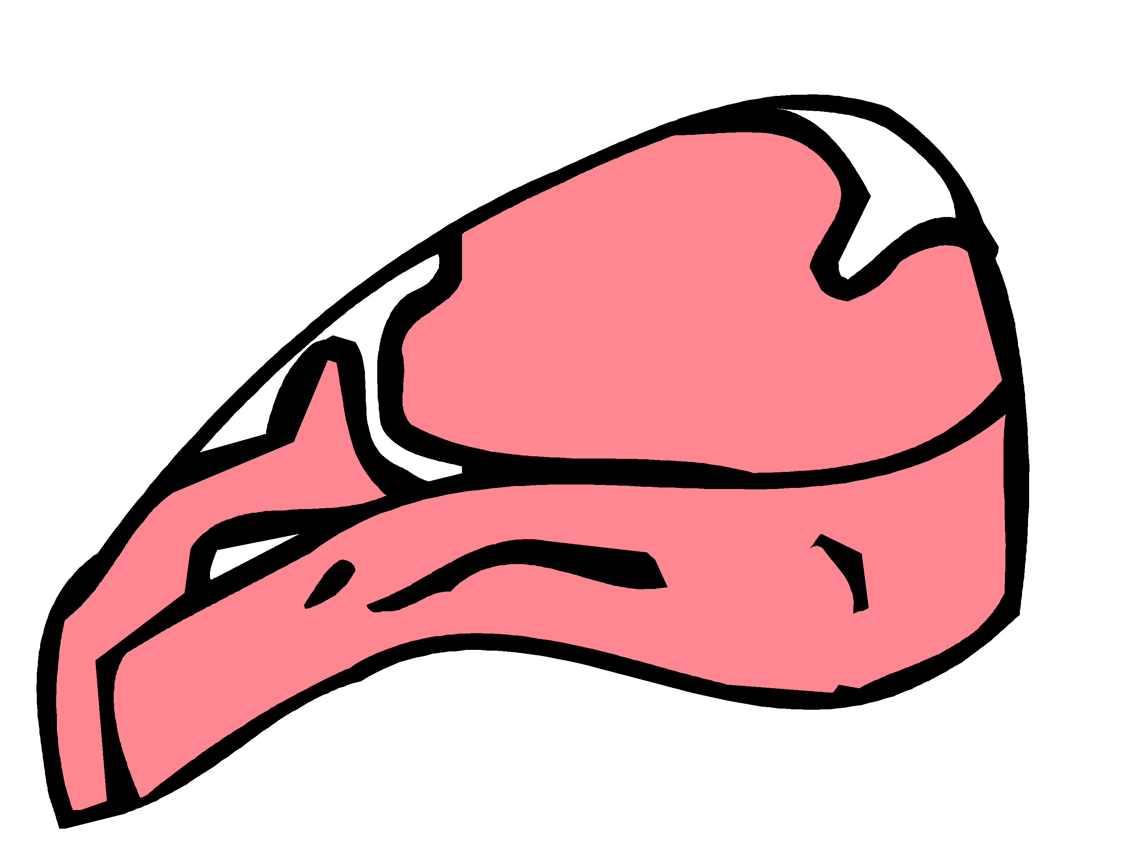 | COLLATION | ARMISTICE 1918
VENDREDI 12 | COLLATION | SALADE COMPOSEE ***/MAQUEREAUX/  POTAGE DE LEGUMES ***  BLANQUETTE DE VEAU * *** OU ROTI DE PORC *  POMMES DE TERRE SAUTEES  FROMAGE  FRUIT DE SAISON
* Viande française ** Producteur local *** Production Maison **** Végétarien

La Gestionnaire, L’Infirmière, Le Principal,

F. MOUTY I.MANANT A.RAPINAT

